**Introducción**

Investigando sobre las necesidades de las pequeñas y medianas empresas, llegamos a la conclusión de que estas empresas están usando softwares contables fijos en unos ordenadores dedicados solo para ello, y también muchos de ellos requieren el uso de tiendas virtuales para potencializar, el impulso de sus productos y servicios mejorando la fiabilidad que nos ofrecen, con nuestro proyecto de acuerdo a la información recolectada sobre los tipos de software contables que usan y la falta de exposición en medios como internet lo cual disminuye la posibilidad de que más personas puedan conocer su empresa buscamos mejorar la forma en la que las empresas controlan la contabilidad de sus negocios, combinando un software contable y una tienda virtual la cual se comuniquen entre si y se guarden los datos en una base de datos, este es otro punto que garantizaría

**JUSTIFICACION**

Estudiando la forma en que la mayoria de las personas actualmente llevan la contabilidad de sus empresas y microempresas llegamos a la conclucion que estas personas estan teniendo que gastar mucho mas dinero en softwares contables los cuales tienen que ser instalados en sus equipos personales y para poder aumentar sus ventas tienen que gastar mas dinero en una tienda virtual, y en caso de que se dañe el equipo se perderian todos los datos y hasta no volver a pagar para instalar este software en el equipo del usuario no podria acceder a sus software contable lo cual es mas dificil de manejar para una empresa y recurre a que los gastos incrementen .

Teniendo en cuenta esto con nuestro proyecto queremos mejorar la forma en que las empresas manejan sus contabilidades y aumentan sus ventas y servicios por internet creando una nueva herramienta que una tienda virtual y un software contable sin necesidad de tenerlo instalado en sus equipos, solo teniendo acceso a internet desde cualquier dispositivo podria acceder a ella.

**OBJETIVOS**

**Objetivo General.**

**-** Mejorar la forma en que las empresas manejan sus contabilidades y exposición de sus productos y servicios con nuestra nueva herramienta.

**Objetivos específicos.**

* Aumentar la exposición de los productos y servicios de las empresas.
* Reducir los gastos en mantenimiento de los ordenadores normalmente usados para los softwares contables, manejandolo todo Online.
* Comunicación entre la tienda virtual y el software contable.
* Reportes semanales de las ventas realizadas y de las ganancias.
* Posibilidad de exportar las tablas de las bases de datos a exel o pdf para facilitar el uso.
* Manejar las contabilidades desde la tienda virtual.

**MARCO TEORICO**

**METODOLOGIA**

Para el desarrollo de nuestro proyecto hemos decidido usar la metodologia SCRUM ya que es una metodologia agil para proyectos a corto y mediano plazo con muy buenos resultados y medidas mas exactas de la finalizacion del proyecto .

**SITUACION ACTUAL**

**L**as empresas/microempresas estan teniendo que gastar mas dinero en la compra de softwares contables para llevar la contabilidad de sus negocios y en mantenimientos para estos, tambien tienen para poder aumentar sus ventas deben gastar mas dinero en tiendas virtuales , aparte de los gastos la mayoria de los softwares contables usados por las microempresas tienen que ser instalados en sus computadores directamente por los due¨¨¨¨¨﷽﷽﷽﷽﷽uetadores os la mayoria de los softwares contables usados por las microempresas tienen que ser instalados directamente¨¨¨¨¨﷽﷽﷽﷽﷽uetadores os la mayoria de los softwares contables usados por las microempresas tienen que ser instalados directamenteños de este software esto implica que por cada computador que quieran usar para utilizar el software contable deben pagar por instalacion de cada computador y en caso de que los computadores fallen no habria posibilidad de usar de usar este software por medio de otro dispositivo.

**PLANTEAMIENTO DEL PROBLEMA**

Las medianas y pequeñas empresas estan teniendo inconvenientes a la hora de poder llevar la contabilidad y poder manejarla desde cualquier dispositivo

**NECESIDAD**

Las empresas nesecitan una herramienta la cual cubra sus necesidades en todo momento desde cualquier dispositivo conectado a internet sin necesidad de tenerlos instalados y que este a la vez sirva para aumentar sus ventas y lo mas importante que redusca gastos y ayude a controlar las finansas de su negocio.

**MAPAS MENTALES**

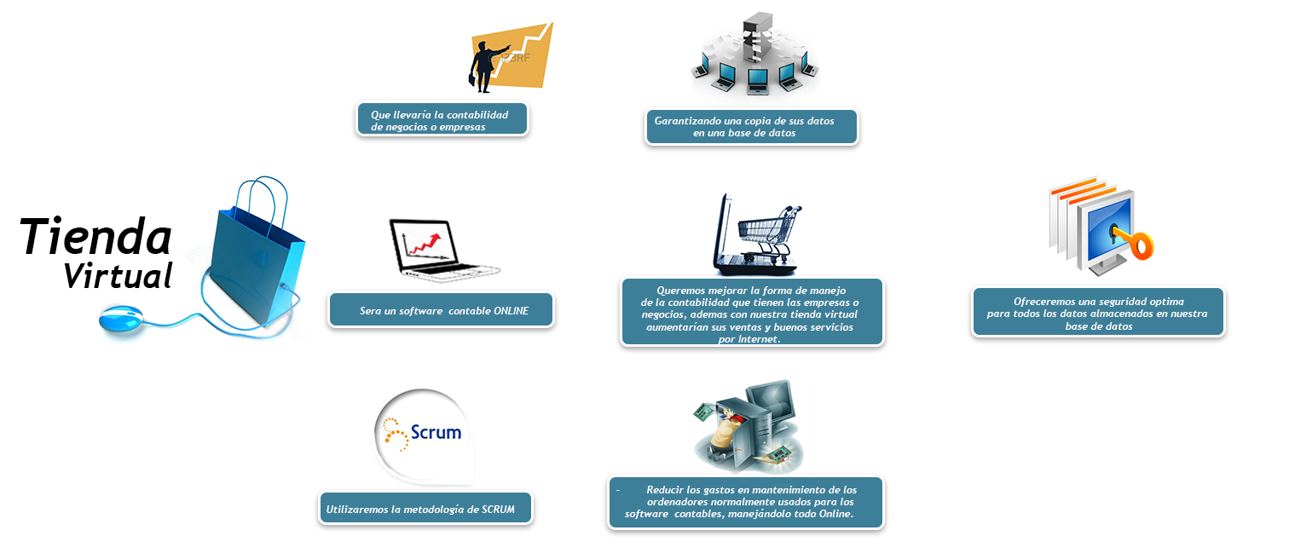

**DIAGRAMA JERARQUICO**

Video conferencia, o llamadas telefónicas

Contacto

Video conferencia, o llamadas telefónicas

Contacto

Compran.

Venden.

Productos y servicios.

Productos y servicios.

Registro.

La página le hace recomendaciones de productos y servicios

Búsquedas.

De productos.

Visitantes.

Usuarios sin registro.

Productos y servicios.

Venden.

Productos y servicios.

Compran.

Usuarios Registrados

Usuarios Previamente registrados.

Pagina Principal.

**Diagrama de sección de contabilidad.**

Inventario.

Sección de Contabilidad.

Cuentas Diarias.

Cuentas Anual.

Cuentas Mensual.

Ganancias

Ventas.

Ganancias Parciales.

Unidades Vendidas, Faltantes, existentes.

Perdidas

Ganancias

Gastos Generados

Presupuesto para nuevo año.

Pago de Distribuidores.

Pago de Empleados (quincenal)

Ganancias

Distribuidores.

**DIAGRAMA DE DEPENDENCIA**

**DIAGRAMA DE CONTEXTO**

**.**

Califica vendedores

Recomendaciones.

Opción de registrarse

Realiza búsquedas.

Precios Aproximados de los productos.

Postea Productos.

Realiza búsquedas

Realiza búsquedas

**Diagrama de Contexto Contabilidad.**

Unidades existentes.

Unidades vendidas

Cuentas Mensuales

Pago Empleados, y servicios.

Pago distribuidores

Cambios

Garantias

Ganancias y pérdidas

Cuentas Diarias

**REQUERIMIENTOS**

**REQUERIMIENTOS FUNCIONALES**

* El sistema debera tener una base de datos donde se almacenen todos los datos de la empresa.
* El sistema debera generar reportes semanalmente.
* El sistema debera poder generar compras.
* El sistema debera guardar en la base de datos los datos de la empresa.
* El sistema debera guardar en la base de datos los proveedores de la empresa.
* El sistema debera guardar en la base de datos los inventarios de la empresa.
* El sistema debera guardar en la base de datos las facturas de ventas de la empresa.
* El sistema debera guardar en la base de datos las facturas de compras y pagos de la empresa.
* El sistema debera guardar en la base de datos los datos de los clientes de la empresa.
* El sistema debera guardar en la base de datos las cuentas por cobrar de la empresa.
* El sistema debera guardar en la base de datos las cuentas por pagar de la empresa.
* El sistema debera
* El sistema debera poder consultar sus ventas.
* El sistema debera poder consultar sus gastos.
* El sistema debera poder consultar sus inventarios.
* El sistema debera poder consultar sus cuentas por cobrar.
* El sistema debera poder consultar sus cuentas por pagar.
* El sistema debera poder consultar su prosuspuesto actual.
* El sistema debera poder consultar las cotizaciones realizadas en cada sucursal de la empresa.
* El sistema debera poder consultar los activos fijos.
* El sistema debera poder consultar sus provedoores actuales.
* El sistema debera poder consultar los reportes generados en los ultimos meses.
* El sistema debera generar los reportes de los gastos de los ultimos meses.
* El sistema debera generar los reportes de las compras realizadas en los ultimos meses.
* El sistema debera generar los reportes de las ventas realizadas en los ultimos meses.
* El sistema debera logear dependiendo el tipo de usuario.

**REQUERIMIENTOS NO FUNCIONALES**

* El sistema debera tener una interfaz adecuada para la tienda virtual.
* El sistema debera tener un boton para logear como usuario.
* El sistema debera tener un diseño web adaptable (Responsive design).
* El sistema debera poder acceder al software contable desde el apartado de administrador.
* El sistema debera tener un carrito de compras
* El sistema debera tener un estilo metro para mostrar los productos y servicios.
* El sistema debera tener una comunicación entre la tienda virtual y el software contable.
* El sistema debera mostrar datos estadisticos precisos en la pagina principal del software contable.
* .
* El sistema debera mostrar en la tienda virtual un menu con sus diferentes opciones(Inicio,productos,servicios,soporte,compras).
* El sistema debera tener una ventana de logeo solo para usuarios administradores.

**ESPECIFICACION REVISADA**

**CASO DE USO GENERAL**

**Usuario Administrador**

** **

**CASOS DE USO**

**MAVERICS HD:Users:usuario:Desktop:caso de uso.pdf**

**DICCIONARIO DE DATOS**

**Empresa**

**- Nit_empresa**

**- N_cuenta**

**Sucursales**

* **Id_sucursal**
* **Ciudad**
* **Direccion**
* **telefono**

**Usuarios**

* **Id_usuario**
* **Nombre_usuario**
* **Password**
* **Roll**

**Clientes**

* **Cedula**
* **Nombre**
* **Apellido**
* **Pais**
* **Domicilio**
* **Telefono**
* **Email**
* **Password**

**Facuras**

* **Id_factura**
* **Clientes_Cedula fk**
* **Fecha**
* **Pagado**
* **Tipo pago**
* **Carro_total_compras fk**

**Carro**

* **Total_compras**
* **Productos_id_producto fk**

**Productos**

* **Id_producto**
* **Tipo**
* **Detalles**
* **Precio_Costo**
* **Precio_final**

**GLOSARIO**

Software contable: Es un programa de contabilidad que registra y procesa las transacciones históricas que se generan en una empresa o actividad productiva como las funciones de compras, [ventas](http://www.ammanu.edu.jo/wiki1/es/articles/v/e/n/Venta.html), cuentas por cobrar, cuentas por pagar, control de [inventarios](http://www.ammanu.edu.jo/wiki1/es/articles/i/n/v/Inventario.html), [balances](http://www.ammanu.edu.jo/wiki1/es/articles/b/a/l/Balance.html), producción de artículos, [nóminas](http://www.ammanu.edu.jo/wiki1/es/articles/n/%C3%B3/m/N%C3%B3mina.html), etc.

Tienda Online: Se refiere a una aplicación web que permite el comercio como la compra o venta entre uno o varios usuarios a través de internet, en pocas palabras es un sitio web que nos permite vender o comprar.

Fiabilidad: es la probabilidad de que el sistema funcione o desarrolle una cierta función, bajo condiciones fijadas y durante un período determinado.

Base de datos: es un almacén que nos permite guardar grandes cantidades de información de forma organizada para que luego podamos encontrar y utilizar fácilmente.

Empresa y microempresa: Lo que las diferencia es que en una empresa pueden albergar muchos trabajadores en cambio en una microempresa como un máximo de 25 trabajadores.

Scrum: es un proceso en el que se aplican de manera regular [un conjunto de buenas prácticas](http://proyectosagiles.org/fundamentos-de-scrum) para trabajar colaborativamente, en equipo, y obtener [el mejor resultado posible](http://proyectosagiles.org/beneficios-de-scrum) de un proyecto.

Estilo metro: En web Metro es una interfaz de usuario, es decir, un diseño gráfico para que el usuario interactúe con el sistema operativo en pantalla de una manera más ágil y eficaz.

**VIABILIDAD**

**CONCLUCION**

En conclusión nuestro software contable mejorara la contabilidad tanto como en pequeñas y grandes empresas, disminuyendo gastos, llevando a cabo un seguimiento desde cualquier lugar que no sea el espacio de trabajo, solo con una conexión a internet, dándonos a conocer reportes generales de la contabilidad de nuestra empresa o negocio, con una buena fiabilidad en cuanto a seguridad de nuestros datos.

**WEB GRAFICA**

* **Autor, Titulo, Indicaciones de la publicación, URL, FECHA DE CONSULTA.**
* **Afierro (Autor), Pagos de la empresa,** [**http://www.contabilidadyfinanzas.com/quien-paga-los-gastos-de-la-empresa.html**](http://www.contabilidadyfinanzas.com/quien-paga-los-gastos-de-la-empresa.html)**, Sabado 12 septiembre de 2015.**
* **Microsoft, Procedimientos de seguridad básicos para aplicaciones web,** [**https://msdn.microsoft.com/es-es/library/zdh19h94(v=vs.100).aspx**](https://msdn.microsoft.com/es-es/library/zdh19h94(v=vs.100).aspx)**, Domingo 13 septiembre de 2015**

**Para ampliar:** [**http://www.contabilidadyfinanzas.com/**](http://www.contabilidadyfinanzas.com/)

**ANEXOS**